Notfallbox: Verwaltung
Navigation
✘ | Inhaltsverzeichnis | ⇒

Die Notfallbox ist inzwischen erwachsen geworden. Im Gegensatz zur Notfallbox Mini kann diese inzwischen „richtig viel“ - und bedarf daher natürlich auch einiger Verwaltung, welche logischerweise mit jeder neuen Funktion im Umfang gewachsen ist.

Verwaltung im Web-Browser
- Einstieg ins Admin-Menü
- Link: Benutzer-Startseite
- Link: Admin-Startseite
- Startseite
  - Eigene Startseite
  - Ereignis-Meldung
  - Lage-Meldung
  - Status-Ampel
  - Nutzer-Regeln
  - Offline-Hinweis
- Kommunikation
  - Citadel-Groupware
  - Austausch-Forum
  - Kurznachrichten
  - Notfall-Nachrichten
- Einsatztagebuch
  - Benutzerverwaltung
- Registrierung
- Nachschlagewerke
  - Kiwix-Wikis
  - PDF
  - Notfunk-Wiki
- Informationen
  - Telefon-Nummern
  - Eigene Info-Seite
  - Notruf- und Notfunk-Kanäle
- Datei-Dienste
  - Mini-Cloud
  - APK-Download
  - OSM-Karten
  - ZIM
  - PDF-Dateien
  - USB-Speicher
- System
  - Syslog
  - GPIO*
  - Konfiguration
  - Funktionsmodule
  - Datenbank-Backup
  - SSH-Client
  - File-Transfer
  - phpMyAdmin
  - Kiwix
  - Status
  - Neustart
  - Ausschalten
* Diese Funktionen sind nur auf dem Raspberry PI verfügbar. Sie werden auf einem x86-PC ausgeblendet.
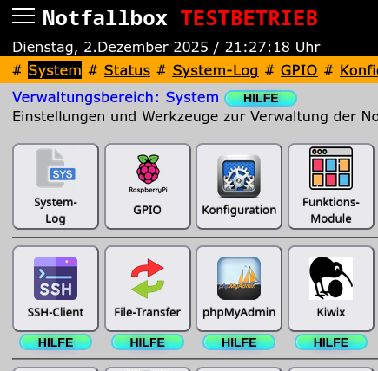
In vielen Seiten der Notfallbox wird nun über einen Button HILFE angeboten. Klickt/Tippt man diesen an, öffnet sich ein neues Fenster oder ein neuer Tab. Die Hilfe entspricht dieser Online-Dokumentation - ist aber auch ohne Internet nutzbar!!!
Navigation
✘ | Inhaltsverzeichnis | ⇒

